**В кругу добрых друзей**

В минувшую субботу в Наволоке состоялся региональный праздник творчества и ремёсел «Хоровод традиций».

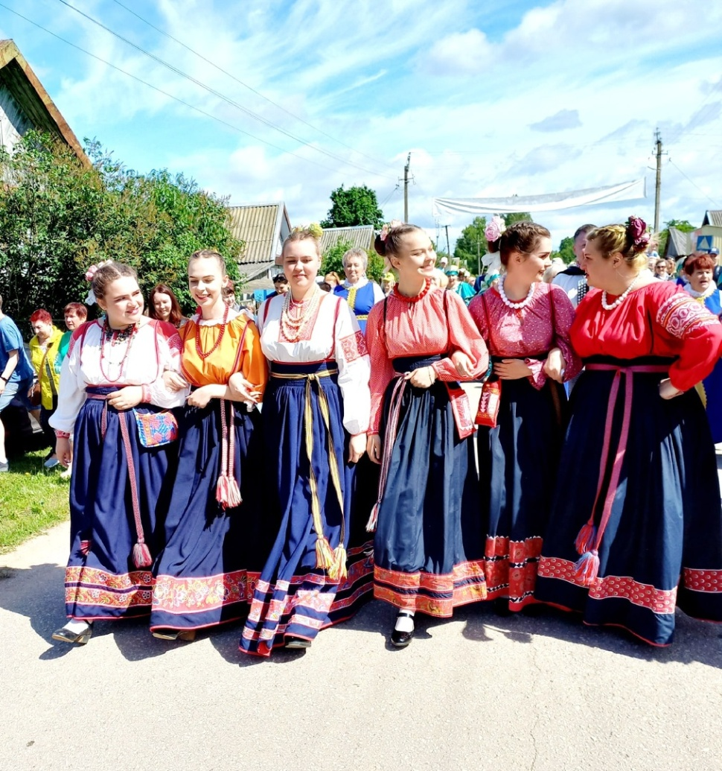

Нынче он проходил под девизом «Юбилей – не просто дата. Юбилей – итог труда!» и был посвящен 95-летию Новгородского района и завершению посевной.

Давно широкая Ильменская поляна не видела столько гостей: четыре автобуса, которые отправились от Сенной площади областного центра к месту проведения праздника, едва вместили всех желающих.

Открылся фестиваль на площадке этнографического музея деревни Наволок, возле новой, построенной на средства гранта беседки, предназначенной для проведения дегустационных туров.

Зажигательный танец, посвященный лету и сенокосу, исполнили артисты поселка Пролетарий, а потом появились и рыбаки с богатым уловом, и скоморохи. Да еще и угощение гостям тут раздавали – вяленую рыбу.

Затем состоялось традиционное шествие по широкой и красивой деревенской улице, где гостей встречали танцующие «чашки» и огромный пыхтящий самовар. Сушки да баранки к чаю – дополнение обязательное…

А на широкой Ильменской поляне уже расположились съестные лавки; выстроилась, как на парад, сельскохозяйственная техника, которая очень заинтересовала самых маленьких гостей праздника.

Щедрые столы со всевозможными яствами притягивали к себе, но особенно манили ароматы копченой рыбки, выловленной нашими фермерами. И куда ж в такой жаркий денек без новгородского кваса! За напитком сразу выстроилась очередь, но самая большая образовалась у полевой кухни, где в огромных чанах варилась знаменитая наволокская уха.

Кстати, её в этот день было съедено более 100 литров. Что же до сувениров – от изобилия просто глаза разбегались: и береста здесь, и коврики домотканые, изделия в технике «пэчворк», керамика…

По традиции на празднике состоялось награждение наших земляков, которые своим трудом и творчеством внесли весомый вклад в развитие Новгородского района. Награды вручали министр сельского хозяйства Новгородской области Елена Покровская и глава района Олег Шахов. Кстати, Олег Игоревич, выступая, подчеркнул, что наши фермеры взяли на себя повышенные обязательства и засеяли рекордное количество полей досрочно.

Замечательный концерт подготовили вокальные и хореографические коллективы Новгородского района, ансамбль «Сорока» и группа «Малиновская банда».

Разгуляй получился на славу!

Светлана ЛАПТИЙ

Фото автора